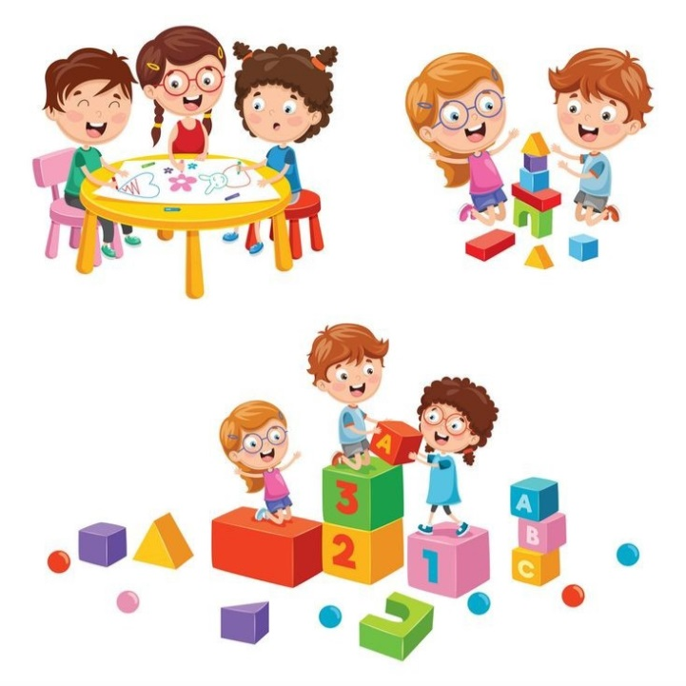 | LETNÁ PRÁZDNINOVÁ ČINNOSŤ BUDE  V MŠ MILOSLAVOV PREBIEHAŤ V ČASE OD 1.7. DO 22.7.2022
LETNÉ PRÁZDNINY - ZATVORENÁ MŠ
OD 25.7.2022 DO 31.8.2022
STRETNEME SA V NOVOM ŠKOLSKOM ROKU 2022/2023
5.9.2022 (PONDELOK).

